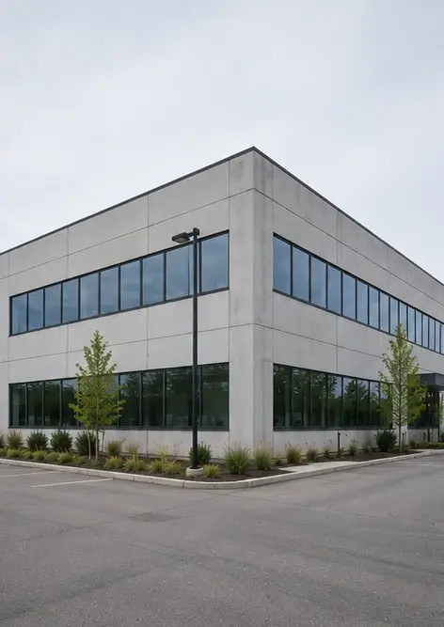 | Photo #1. Γενική άποψη του επιθεωρημένου ακινήτου
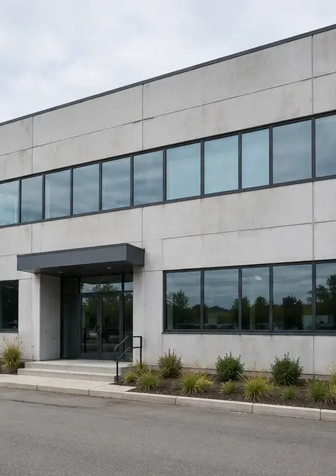 | Photo #2. Κατάσταση πρόσοψης κατά την επιθεώρηση
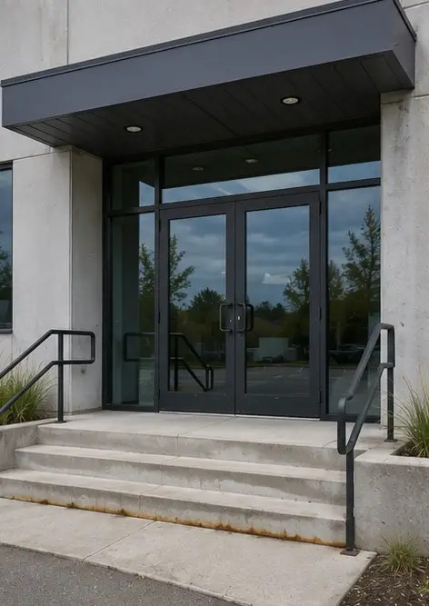 | Photo #3. Κύρια είσοδος επιθεωρήθηκε και τεκμηριώθηκε
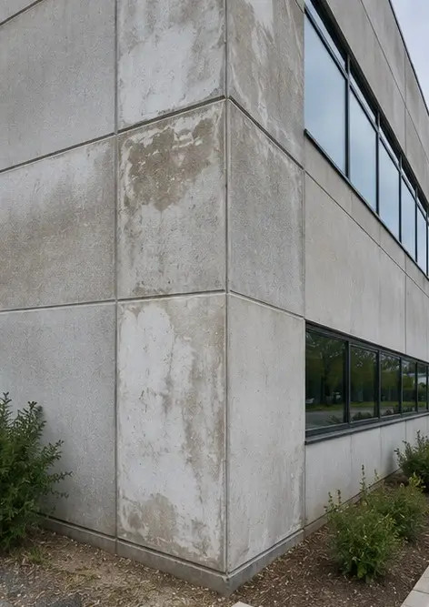 | Photo #4. Κατάσταση εξωτερικών τοίχων καταγράφηκε κατά την επιθεώρηση
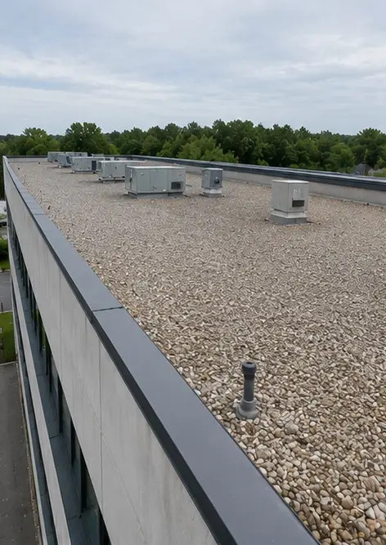 | Photo #5. Έλεγχος κατάστασης στέγης ολοκληρώθηκε
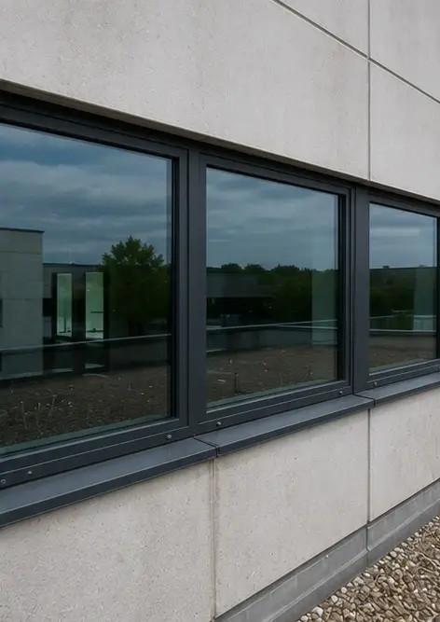 | Photo #6. Κατάσταση κουφωμάτων τεκμηριώθηκε κατά την επιθεώρηση
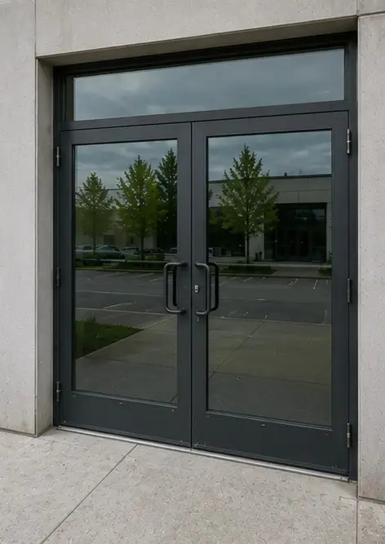 | Photo #7. Κατάσταση θυρών επιθεωρήθηκε και καταγράφηκε
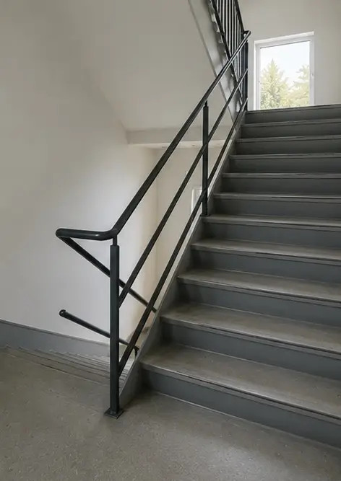 | Photo #8. Κατάσταση σκάλας αξιολογήθηκε κατά την επιθεώρηση
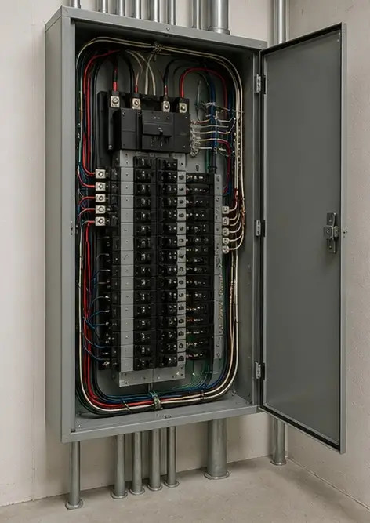 | Photo #9. Κατάσταση ηλεκτρικού πίνακα τεκμηριώθηκε
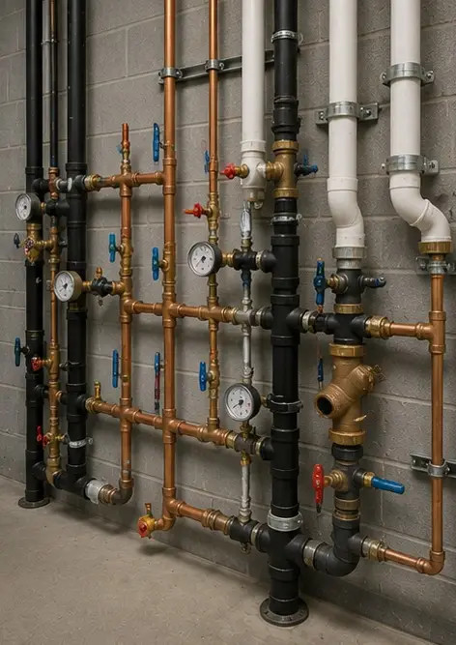 | Photo #10. Επιθεώρηση υδραυλικού συστήματος ολοκληρώθηκε
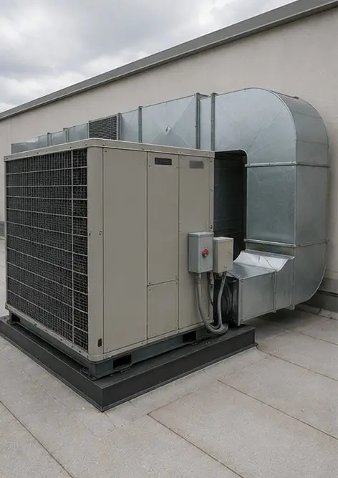 | Photo #11. HVAC equipment condition assessed
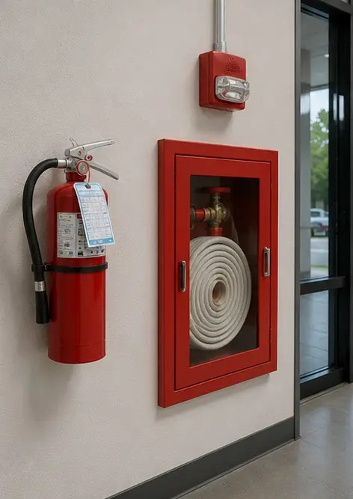 | Photo #12. Εξοπλισμός ασφαλείας επιθεωρήθηκε και καταγράφηκε
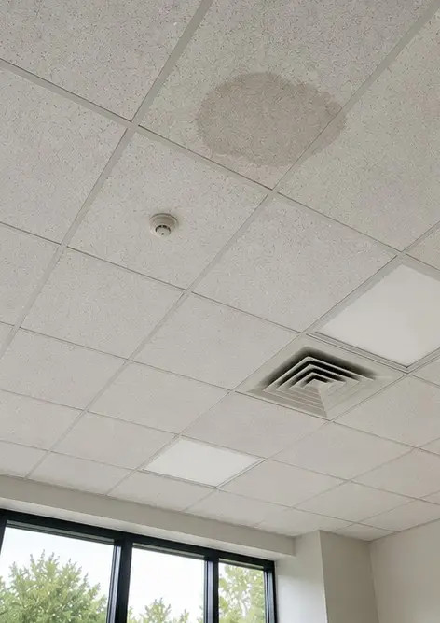 | Photo #13. Κατάσταση οροφής τεκμηριώθηκε κατά την επιθεώρηση
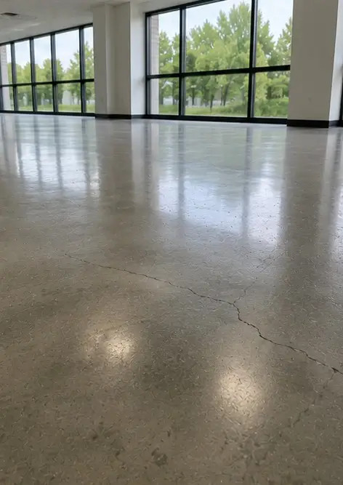 | Photo #14. Κατάσταση δαπέδου αξιολογήθηκε και καταγράφηκε
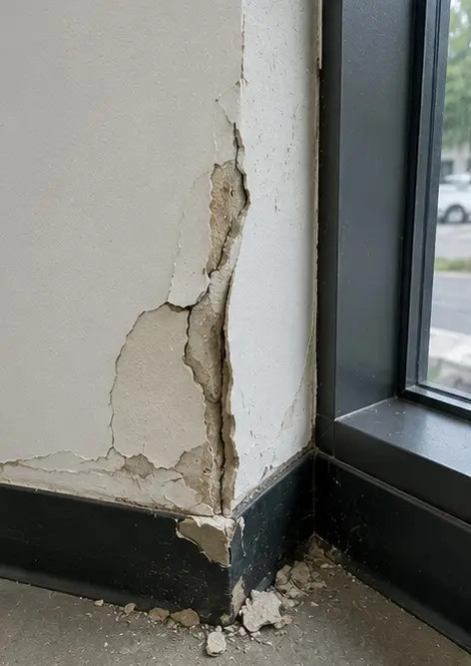 | Photo #15. Εντοπισμένη περιοχή ελαττώματος τεκμηριώθηκε για περαιτέρω αξιολόγηση
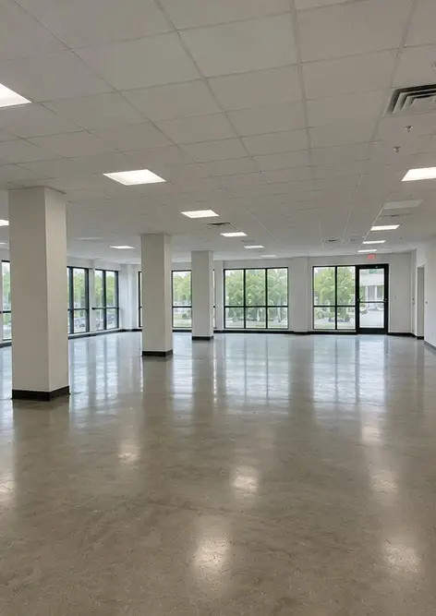 | Photo #16. Τελική επισκόπηση του επιθεωρημένου ακινήτου

Δημιουργήστε τη δική σας φωτοαναφορά online

Χρησιμοποιήστε το Photo Reports για να δημιουργήσετε δομημένες φωτοαναφορές PDF και Word με διατάξεις, λεζάντες και εργαλεία εξαγωγής.

• Αυτόματες διατάξεις σελίδων
• Εξαγωγή σε PDF και DOCX
• Λεζάντες και σχόλια φωτογραφιών
• Αναφορές πριν και μετά
• Αναφορές επιθεώρησης και συντήρησης
https://photo-reports.online

